109年度行專訴字第13號附圖

附圖一：系爭專利主要圖式

圖1 鞋定型熱模之電熱管異常判斷裝置連結配置示意圖。

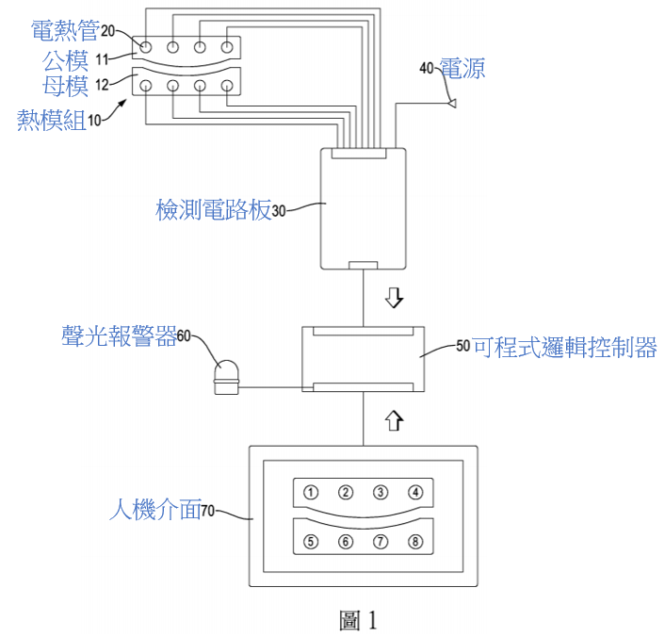

附圖二：證據2主要圖式
1. 圖4 裝設於支撐架裝置的鞋後踵定型機之熱膠模裝置。

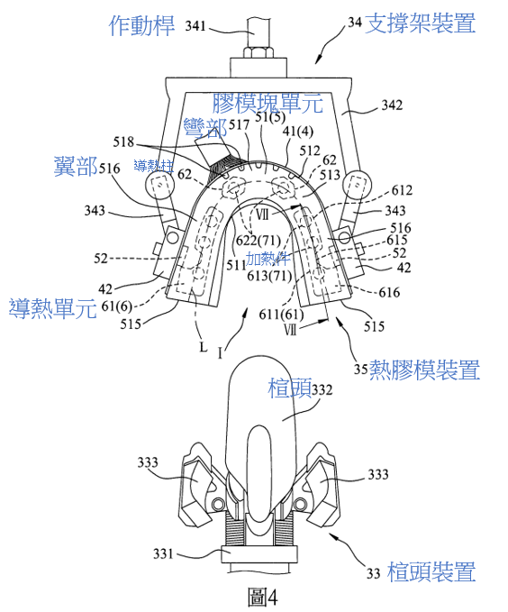
2. 圖8鞋後踵定型機之加熱、檢知、控制及警示單元的電連接關係。
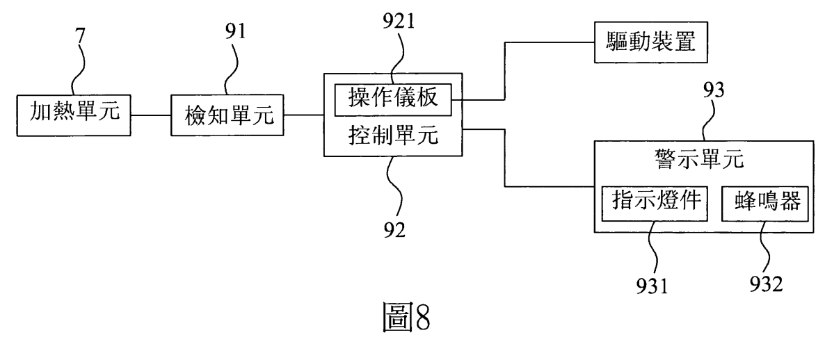

附圖三：原證7-1主要圖式
1. 圖2為本發明的第一具體實施例的儲電系統方塊圖
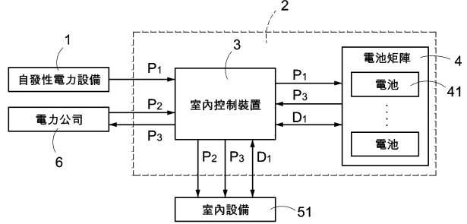
2. 圖3為第一具體實施例的室內控制裝置方塊圖
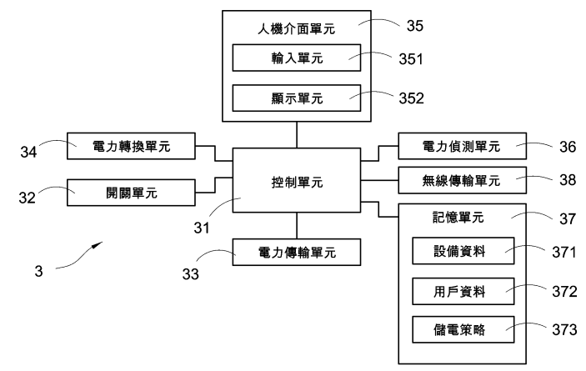

3. 圖5C為具體實施例的顯示單元示意圖。
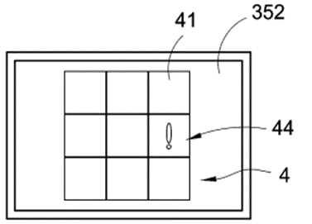

附圖四：原證8主要圖式
- 圖9包括一與三個具有基本單元與局部加熱器控制器模組之管道加熱器系統 通訊之監測站之本發明之該管道加熱器控制系統之功能方塊圖。

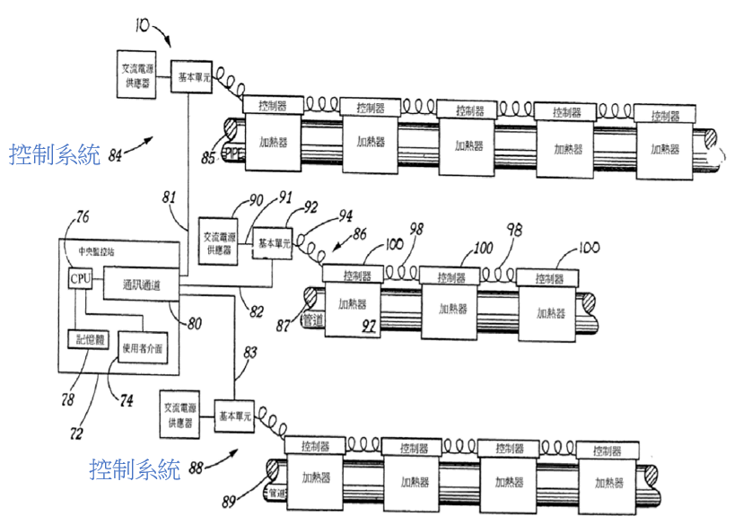

- 圖10一個基本單元和一個局部控制器模組與圖9之互相連接的管道加熱器之功能電路方塊圖。
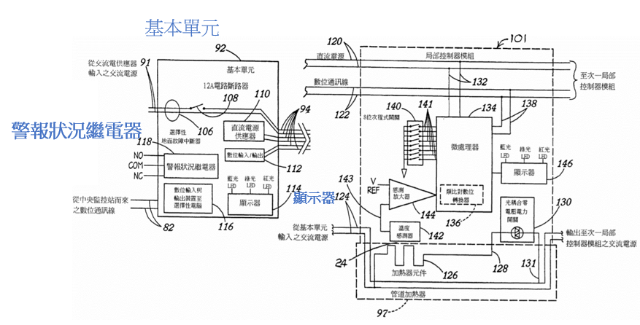

附圖五：原證9主要圖式
1. 圖1本發明智能化電力管理系統之較佳實施例的一方塊圖。
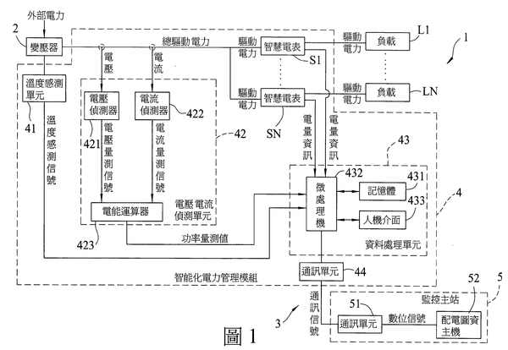

附圖六：原證10 主要圖式
1. 圖1 係本新型之太陽能資訊傳輸系統方塊圖。
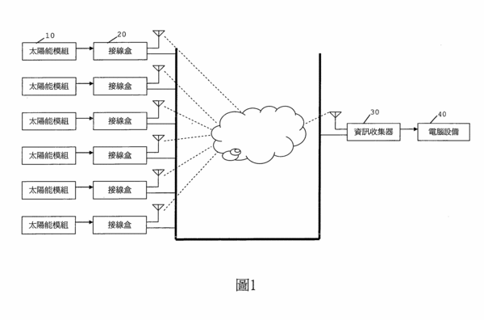
附圖七：原證11 主要圖式
1. 圖3係原證11較佳實施例的系統方塊圖

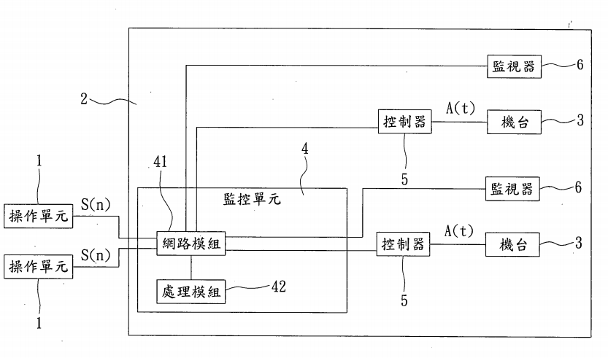

附圖八：原證12主要圖式
1.圖3是一示意圖，說明該實施例的一控制裝置與該加工裝置、一顯示裝置及一警示單元的電連接關係



